1. 1. студента группы ИТ – 42  
      Курбатовой Софьи Андреевны

|  |  |  |  |
| --- | --- | --- | --- |
| Выполнение: |  | Защита |  |

* + 1. Регресионный анализ системы массового обслуживания

**Цель работы**: построить регрессионную модель системы массового обслуживания, экспериментируя с имитационной модель.

* + - * 1. Содержание работы
      1. Система обработки информации содержит мультиплексный канал и N ЭВМ. Сигналы поступают на вход канала через t1(мкс).
      2. В канале они предварительно обрабатываются в течение t2 (мкс). Затем они поступают на обработку в ту ЭВМ, где наименьшая очередь. Емкости входных накопителей в каждой ЭВМ - E. Время обработки сигнала в каждой из ЭВМ - t3 (мкс).
      3. Смоделировать процесс обработки 1000 сигналов.
      4. **Данные для детерминированной модели СМО:** N=3, t1=10, t2=10 , t3=33, Е=4.
      5. **Данные для стохастической модели СМО:** интервал t1 распределен по показательному закону с параметром λ1=0,1, интервалы t2, t3 распределены нормально с параметрами m2=10, m3=33, σ2=1,5, σ3=3; вследствие возмущающих воздействий емкости входных накопителей каждой из ЭВМ непрерывно меняются, поэтому величина E является стационарным случайным процессом с нормальным законом распределения и интервалом разброса [2... 6] (сигналы, находившиеся в накопителе до изменения его емкости и не вмещающиеся в него после изменения его емкости, уничтожаются).
      6. **Варьируемые параметры:** N.
      7. Показатели работы: производительность системы, стоимость обработки, вероятность переполнения накопителей.
      8. 1. Определить отклик регрессионной модели и совокупность факторов модели. В качестве отклика рекомендуется взять один из показателей работы системы, а факторами должны быть все величины, которые могут влиять на отклик.
      9. 2. Изменяя факторы модели при каждом прогоне модели, провести несколько десятков имитационных экспериментов с моделью, фиксируя значения отклика и факторов.
      10. 3. Решив систему уравнений (4.2), найти константы регрессионной модели a0, a1, a2, … am.
      11. 4. Проанализировать полученную зависимость. Установить, соответствуют ли знаки и величины констант регрессионной модели интуитивным представлениям о характере зависимости отклика от факторов.
      12. 5. Оценить адекватность регрессионной модели
          1. Ход работы
      13. Условные обозначения: Аij – активность, ФДi – функциональное действие, УЗij – условие запуска.
      14. В системе наблюдаются следующие функциональные действия (ФД):
      15. ФД1 – приход сигнала с интервалом t1
      16. ФД2 – обработка сигнала внутри канала
      17. ФД3 – поступление на обработку в ЭВМ с наименьшей очередью
      18. Предполагается наличие следующих активностей:
      19. А10 – Поступление сигнала в канал
      20. А21 – Обработка сигнала внутри канала
      21. А22 – Конец обработки и переход к следующему
      22. А31 – Определение ЭВМ с меньшей очередью (где емкость больше)
      23. А32 – Выполнение обработки сигнала в ЭВМ
      24. Кобрбсигн – количество обработанных сигналов.
      25. Квх – количество принятых(входных) сигналов
      26. Кпотерсигнал – количество сигналов, которые были потеряны
      27. 1.
      28. Отклик Y – количество потерянных сигналов.
      29. Факторы:
* X1 – t1 – время между поступлением сигналов,
* 0.05 до 0.15
* X2 – t2 – время обработки сигналов в канале
* X3 – t3 – время обработки сигнала в ЭВМ
* X4 – E – емкость накопителя очереди
  + - 1. Варьируемые параметры:
* параметр показательного распределения времени t1 λ – [1,2];
* математические ожидания m1 – [1,2] и m2 [2,3]
* емкость ЭВМ – E [2,3]
  + - 1. 2. Было проведено 160 опытов со всеми возможными комбинациями факторов.
      2. По полученным данным была составлена СЛАУ. Для этого в программу был добавлен фрагмент, реализующий метод наименьших квадратов, используя результаты экспериментов над моделью СМО. С использованием Excel были найдены неизвестные коэффициенты регрессии (использовался матричный метод).
      3. 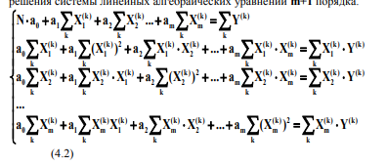

СЛАУ для решения

* + - 1. Листинг 1 Функция для записи результата

public void Exp( double la,double mat2, double mat3, double E, double numSignal)

{

(lambda, m1, m2, Ecapcity) = (la,mat2, mat3, E);

var res = Work(numSignal,la,mat2,mat3,E);

resultLine.Add(res);

Experiment = ++experiments;

}

static ResultLine Work(double NumPrepSignal, double la,double mat1, double mat2, double E)

{

CountExperiment(NumPrepSignal, true, true, mat1, mat2, E,la);

return new ResultLine(la, mat1, mat2, E, lostSignal,t1,t2,t3);

}

* + - 1. Листинг 2 Фрагмент появления случайных значений

public void ExperimentParamsCycle()

{

compList.Clear();

for (int i = 0; i < Convert.ToDouble(tbNumComp.Text.Trim()); i++)

{

compList.Add(new comp());

}

var numSignal = Convert.ToDouble(tbNumSignal.Text.Trim());

NullEverything();

var rnd = new Random();

foreach (var la1 in Enumerable.Range(1, 2).OrderBy(x => rnd.Next()).Take(1))

{

foreach (var mat1 in Enumerable.Range(1, 2).OrderBy(x => rnd.Next()).Take(1))

{

foreach(var mat2 in Enumerable.Range(2,3).OrderBy(x=>rnd.Next()).Take(1))

{

foreach (var E in Enumerable.Range(1, 2).OrderBy(x => rnd.Next()).Take(1))

{

Exp(la1, mat1, mat2, E, numSignal);

}

}

}

}

var writer = new Writer();

writer.WriterResultLine(resultLine);

* + - 1. }
      2. Полученные значения были записаны в таблицу и представлены на рисунке 4.2. Далее была вычислена обратная матрица и произведено умножение полученной обратной матрицы на вектор b.
      3. 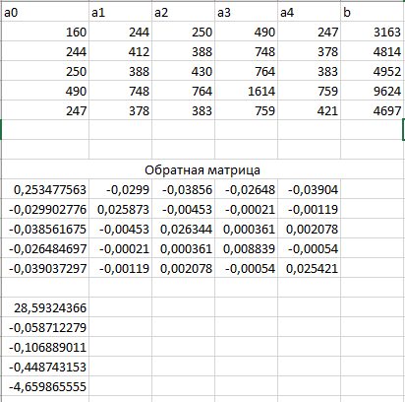

СЛАУ: решение матричным методом

* + - 1. Далее используя полученные значения параметров a0,a1,a2,a3,a4 выполним расчет регрессионной зависимости в следующем виде:
      2. 

Расчет регрессионной зависимости

* + - 1. В качестве β используем полученные a (коэффициенты регресии).
      2. Значение X были также сгенерированы в процессе моделирования. Фрагмент на рисунке ниже:
      3. 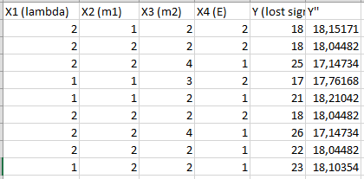

Фрагмент расчета

* + - 1. По таблице распределения Стьюдента для числа степеней свободы β = n-1=160-1=159 находим наиболее близкое табличное значение tβтабл, не меньшее, чем tβ. Оценкой адекватности регрессионной модели будет величина α = 1-р, где р – вероятность, соответствующая табличному значению tβтабл.
      2. Оценим адекватность полученной модели и для этого по формулам ниже найдем статистические оценки двух выборок Y (отклик) и Y’’(отклик регрессионной модели).
      3. 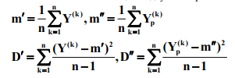
      4. 

Формулы для распределения Стьюдента

* + - 1. 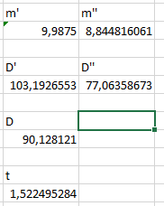

Оценка адекватности полученной модели

* + - 1. Можно заметить что значение полученного t=1,5. Выберем ближайшее значение по таблице и определим p = 0.1:
      2. 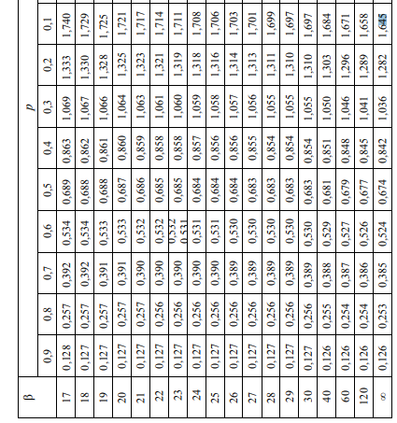

Таблица с критериями распределения

* + - 1. Следовательно, адекватность полученной модели 1-0.1 = 0.9, что говорит о регрессионная модель показала достаточную адекватность.
      2. **Вывод:** Таким образом в ходе выполнения лабораторной работы было осуществлено знакомство с регрессионной системой массового обслуживания. Проведенные опыты показали, что модель показала достаточный уровень адекватности.